北京政博安保安职业技能培训学校 审 计 报 告

北京政博安保安职业技能培训学校

2023年度

审计报告

北京慧智宏景会计师事务所有限公司
Beijing Huizhihongjing Certified Public Accountants Co.,Ltd.

目 录

一 、基本情况
二 、审计情况
三 、审计结论及管理建议
四 、其他事项说明
五 、审计报告附件内容
1、三张财务报表：资产负债表、业务活动表、现金流量表
2、截止2023年12月31日银行对账单、车辆行驶证
3、北京慧智宏景会计师事务所有限公司营业执照副本复印件

北京政博安保安职业技能培训学校 审 计 报 告
审 计 报 告
京慧智宏景会审字【2024】第0184号
北京政博安保安职业技能培训学校：
我们接受委托，对北京政博安保安职业技能培训学校截至2023年12月31日的资 产负债表、2023年度的业务活动表、现金流量表、固定资产增减变动情况表及相关资 料进行了审计。贵单位的责任是提供本次审计所需要的真实、合法、完整的会计报表 及相关资料，我们的责任是通过对这些会计资料及相关资料的审计发表审计意见。
我们按照中国注册会计师审计准则实施审计工作，以合理确信会计报表是否不存 在重大错报。审计工作包括在抽查的基础上检查支持会计报表金额和披露的证据，评 价贵单位在编制会计报表时采用的会计政策和做出的重大会计估计，以及评价会计报 表的整体反映。我们的审计工作为发表意见提供了合理的基础。
本次审计我们根据北京市民政局、对民办非企业单位年检工作的要求、对北京政 博安保安职业技能培训学校机构法人注册年检及年度评估的有关要求及国家有关法律、 法规、财经制度进行的。在审计过程中，我们结合贵单位的实际情况，实施了包括抽 查会计记录等我们认为必要的审计程序。
现将审计情况报告如下：

一、基本情况
贵单位成立于2012 年 0 4 月 2 0 日。于2021年06 月11日由北京市大兴区 民政局换发了《民办非企业单位(法人)登记证书》,证书号为：统一社会信用代码 52110115593835491D号。
业务主管部门：北京市大兴区人力资源和社会保障局。于2012年经北京市大兴 区人力资源和社会保障局批准成立。并于2023年10月30日由北京市大兴区人力 资源和社会保障局换发的《中华人民共和国民办学校办学许可证》,证书号为：人社民 311011520000198号，办学许可证有效期限为2023年10 月30日至2025年10 月 2 9 日 。
许可证与民办非企业单位(法人)登记证书 一 致。

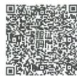
1

此码用于证明该审计报告是否由具有执业许可的会计师事务所出具，
您可使用手机“扫一扫”或进入“注册会计师行业统一监管平台(htp://ace.mof.gov.cn)” 进行查验。 报告编码：京2437PQD5Q8

北京政博安保安职业技能培训学校 审 计 报 告

(1)法定代表人：邓润。
(2)开办资金：伍拾万元。
(3)业务范围：办学层次与类型：初、中、高级保安员、保安师(技能)
办学范围：保安员职业资格培训、保安服务技能培训
招生对象：学生、成人。
(4)住所：北京市大兴区第一职业学校内(大兴区黄村镇后辛庄永华路2号)。
(5)举办者：邓润。
(6)出资者、出资比例：出资者邓润，出资比例100%;举办者已按时足额履行 出资义务。
(7)财务管理机构及财务人员：贵单位设置财务部，财务主管1人，会计1 人，出纳1人。3人持有会计从业资格证书。
(8)全部开户银行名称、账号以及账户正常

开户行：中国建设银行北京大兴支行，账号：11001009000053009420,银行账 号与登记管理机关备案的一致，本年度账号和账户正常使用。
(9)学校组织机构及人员构成：现有教职工27 人，其中：专职老师13人， 管理人员3人，其他工作人员 11人，均已签订劳动合同和缴纳社保。

二 、审计情况
1、截至2023年12月31日资产、负债、净资产、资产负债率情况：
截至2023年12月31日资产总额4,417,773.58元，其中货币资金345,536.14 元；应收款项2,409,000.68元，预付账款63,965.65元，待摊费用24,314.84元，固 定资产账面金额1,574,956.27元。
负债总额7,590,948.92元，其中：应付款项7,063,733.17元，应付工资17,418.83 元，应交税金3,966.92元，预收帐款505,830.00元，资产负债率171.83%。
截至2023年12月31日净资产总额-3,173,175.34元，其中：非限定性净资产 -4,804,881.76元、限定性净资产1,631,706.42元，净资产占开办资金-634.64%。
2、2023年度收支管理情况：
(1)年度收入、支出情况

2023年度收入总额3,317,080.20元，费用总额7,368,007.96元；
①2023年度收入总额3,317,080.20元，其中：提供服务收入3,285,426.47元， 其他收入31,653.73元(其中：党费收入10,000.00元、个税返还2,369.91 元、进项税额加计抵减19,283.82元)。
2023年度支出情况：费用总额7,368,007.96元，具体如下：
业务活动成本4,821,233.53元，其中：工资3,612,608.70元，安检班教学成本 375,343.98元，保安班教学成本191,636.04元，房屋租金393,999.50元，其他费用 247,645.31元。
管理费用2,546,774.11元，其中：折旧779,610.78元，社保434,220.11元， 装修费390,772.41 元，电费142,117.87元，工资134,600.00元，住房公积金 115,884.00元，福利费98,417.10元，工会经费74,884.17元，招待费63,246.00元， 办公费53,939.73元，残保金40,313.03元，汽车保险费38,487.50元，水费25,217.40 元，低值易耗品21,698.17元，加油费20,995.11元，汽车维修费16,390.20元，劳 保用品11,760.00元，广告费10,803.46元，交通费7,150.53元，通讯费6,643.03 元，快递费4,765.68元，银行手续费2,888.82元，汽车检测费2,711.57元，停车、 过路费1,824.50元，技术服务费517.89元，电车电费及服务费130.37元，其他费 46,784.68元。
其他费用0.32元，其中：滞纳金0.32元。
②收费及票据使用情况：
A、收费项目及收费标准：

序号 | 收费项目 | 课时 | 计费单位 | 收费标准 | 备注
1 | 保安管理师 | 96 | 元/课时 | 16,200.00
2 | 轨道交通安检员考 前培训 | 35 | 元/课时 | 550.00
B、贵单位收取费用的项目和标准已向登记管理机关备案并公示。
C 、使用票据情况：
(a) 提供服务收入为培训费，票据使用类型为：增值税普通发票及增值税专用 发票 。

北京政博安保安职业技能培训学校 审 计 报 告
(b) 使用较规范，各项收入按规定开具发票。
(c) 本年度未发现贵单位不合理的收入及支出、未发现违反规定取得收入、支 出费用的情况、未发现违反规定筹集资金的情况。
③本年度接受和使用境内外捐赠情况：无
④接受政府购买服务、政府补助的明细情况：无。
⑤纳税情况：包括纳税税种、纳税金额以及享受减免税政策情况
2023年度缴纳增值税及其附加0.00 元，企业所得税0.00 元，个人所得税
67,609.61元。
⑥国有资产、公办学院参与举办民办学院(校)情况：本单位不存在国有资产、 公办学院参与举办民办学院(校)情况或其他具体情况。
⑦民间非营利组织会计制度执行情况：
本年度执行《中华人民共和国会计法》、《民间非营利组织会计制度》,按照《民 间非营利组织会计制度》要求，设立独立的银行账户和会计账簿，独立进行会计核算， 按要求编制会计报表。
3、非营利性的体现：
根据章程规定，贵单位是非营利性机构，举办者不要求取得合理回报。
(1)本年度没有从事营利性的业务活动；
(2)本年度没有将盈余分红；
(3)本年度未取得合理回报；
(4)本年度无举办者及举办者关联单位大额借款；
(5)未提取发展基金。
4、资产管理情况：
①资产依法管理使用情况(有国有资产的列国有资产使用情况);
贵单位已建立资产管理制度。对所拥有的资产做到依法管理和使用。新购固定资 产及全部固定资产已计提折旧。
②对外投资情况。
贵单位本年度无对外投资情况。
6、学校的职工薪酬情况。

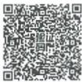
4

(1)人员情况、劳动合同及社保缴纳情况；现有教职工27人，其中：专职老师 13人，管理人员3人，其他工作人员11人，均已签订劳动合同和缴纳社保。
(2)工资总额：3,747,208.70元。
(3)社保缴纳情况；434,220.11元。
(4)工会经费情况：74,884.17元。
贵单位未设立工会组织，未单独设立工会账户进行单独核算。
7、会计报表中主要项目明细列示：
①货币资金明细

货币资金项目 | 币种 | 年初数 | 年末数
现金 | 人民币 |  | 67.23
银行存款 | 人民币 | 38,554.62 | 345,468.91
合 计 |  | 38,554.62 | 345,536.14
②应收款项明细
账 龄 | 期初余额 | 比例(%) | 期末余额 | 比例(%)
1年以内 | 18,660.00 | 0.25
1-2年 | 5,302,000.00 | 70.06
2-3年 | 2,247,000.68 | 29.69 | 162,000.00 | 6.72
3年以上 |  |  | 2,247,000.68 | 93.28
合 计 | 7,567,660.68 | 100.00 | 2,409,000.68 | 100.00
主要债务人明细如下：

主要债务人名称 | 金额 | 款项性质和内容 | 账龄
邓润 | 2,247,000.68 | 预付款 | 3年以上
③预付账款明细
账 龄 | 期初余额 | 比例(%) | 期末余额 | 比例(%)
1年以内 | 10,808.23 | 81.21 | 61,465.65 | 96.09
3年以上 | 2,500.00 | 18.79 | 2,500.00 | 3.91
合 计 | 13,308.23 | 100.00 | 63,965.65 | 100.00
主要债务人明细如下：

主要债务人名称 | 金额 | 款项性质和内容 | 账龄
国网北京市电力公司 | 40,908.40 | 预付款 | 1年以上

1年以上

预付款

中国石化销售股份有限公司北京石油分公司

15,457.25

④待摊费用明细

项 目 | 期初余额 | 期末余额
房屋装修费 | 364,575.11 | 24,314.84
合计 | 364,575.11 | 24,314.84
⑤固定资产
固定资产原值

项 目 | 期初余额 | 期末余额
运输工具 | 4,032,704.08 | 4,032,704.08
教学设备 | 1,613,004.07 | 1,636,164.91
合计 | 5,645,708.15 | 5,668,868.99
累计折旧

项 目 | 期初余额 | 期末余额
运输工具 | 2,193,211.32 | 2,684,525.68
教学设备 | 1,121,090.62 | 1,409,387.04
合计 | 3,314,301.94 | 4,093,912.72
固定资产净值
项 目 | 期初余额 | 期末余额
运输工具 | 1,839,492.76 | 1,348,178.40
教学设备 | 491,913.45 | 226,777.87
合 计 | 2,331,406.21 | 1,574,956.27
⑥应付款项明细

账 龄 | 期初余额 | 比例(%) | 期末余额 | 比例(%)
1年以内 | 36,580.59 | 0.40 | 6,896,222.10 | 97.63
1-2年 | 8,906,000.00 | 97.83 | 6,800.00 | 0.10
2-3年 | 130,711.07 | 1.44
3年以上 | 30,000.00 | 0.33 | 160,711.07 | 2.28
合计 | 9,103,291.66 | 100.00 | 7,063,733.17 | 100.00
主要债权人明细如下：

主要债权人名称 | 金额 | 款项性质和内容 | 账龄

北京融通智慧科技集团有限公司 | 6,836,000.00 | 往来款 | 1年以内
北京星光睿视酒店有限公司 | 80,000.00 | 住宿费 | 3年以上
⑦应付工资明细

项 目 | 期初余额 | 期末余额
应付工资 | 23,699.47 | 17,418.83
合计 | 23,699.47 | 17,418.83
⑧应交税金明细

项 目 | 期初余额 | 期末余额
增值税 | -107,155.89 | -280.00
个人所得税 | 12,587.19 | 4,246.92
合计 | -94,568.70 | 3,966.92
⑨预收账款明细

项 目 | 期初余额 | 期末余额
预收课时费 | 405,330.00 | 505,830.00
合计 | 405,330.00 | 505,830.00
⑩非限定性净资产明细

项 目 | 年初数 | 年末数
非限定性净资产 | -1,773,809.65 | 4,804,881.76
合 计 | -1,773,809.65 | -4,804,881.76
⑪限定性净资产明细

项 目 | 年初数 | 年末数
限定性净资产 | 2,651,562.07 | 1,631,706.42
合 计 | 2,651,562.07 | 1,631,706.42

三、审计结论及管理建议
1、年度审计的总体评价：北京政博安保安职业技能培训学校内部控制制度比较完 善，能够有效执行，会计核算规范，财务管理完善，会计报表的编制符合国家颁布的 相关法规和《民间非营利组织会计制度》的规定，恰当地反映了贵单位2023年12月 31日的财务状况和2023年度的业务活动成果和现金流量。

2、存在问题及管理建议：无。
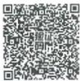
7

四 、其他事项说明
无

五 、审计报告附件内容：
1、三张财务报表：资产负债表、业务活动表、现金流量表；
2、截止2023年12月31日银行对账单、固定资产明细表。
3、北京慧智宏景会计师事务所有限公司营业执照副本复印件。





中国注册会计师：
北京慧智宏景会计师事务所有限公司



中国 · 北京
中国注册会计师：

坤 的

二O 二四年三月十二日

8
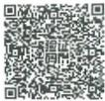

资产负债表
2023年12月31日
单位：人民币元
编制单位：北京政博安保安职业技能培训学校

资产 |   行次 | 年初数 | 年末数 | 负债和净资产 | 行次 | 年初数 | 年末数
流动资产： |  |  |  | 流动负债：
货币资金 | 1 | 38,554.62 | 345,536.14 | 短期借款 | 23
短期投资 | 2 |  |  | 应付款项 | 24 | 9,103,291.66 | 7,063,733.17
应收款项 | 3 | 7,567,660.68 | 2,409,000.68 | 应付工资 | 25 | 23,699.47 | 17,418.83
预付账款 | 4 | 13,308.23 | 63,965.65 | 应交税金 | 26 | -94,568.70 | 3,966.92
存货 | 5 |  |  | 预收帐款 | 27 | 405,330.00 | 505,830.00
待摊费用 | 6 | 364,575.11 | 24,314.84 | 预提费用 | 28
一年内到期的长顺值权投资 | 7 |  |  | 预计负债 | 29
其他流动资产 | 8 |  |  | 一年内到期的长期负债 | 30
 |  |  |  | 其他流动负债 | 31
流动资产合计 | 9 | 7,984,098.64 | 2,842,817.31 | 流动负债合计 | 32 | 9,437,752.43 | 7,590,948.92
长期股权投资 | 10 |  |  | 长期负债：
长期债权投资 | 11 |  |  | 长期借款 | 33
长期投资合计 | 12 |  |  | 长期应付款 | 34
固定资产： |  |  |  | 其他长期负债 | 35
固定资产原价 | 13 | 5,645,708.15 | 5,668,868.99 | 长期负债合计 | 36
减：累计折旧 | 14 | 3,314,301.94 | 4,093,912.72
固定资产净值 | 15 | 2,331,406.21 | 1,574,956.27 | 受托代理负债： | 37
在建工程 | 16 |  |  | 负债合计 | 40 | 9,437,752.43 | 7,590,948.92
文物文化资产 | 17
固定资产清理 | 18
固定资产合计 | 19 | 2,31,406.21 | 1,574,956.27
无形资产： |  |  |  | 净资产：
无形资产 | 20 |  |  | 非限定性净资产 | 41 | -1,773.809.65 | 4,804,881.76
长期待摊费用 |  |  |  | 其中：开办资金 |  | 500,000.00 | 500,000.00
受托代理资产： |  |  |  | 发展基金
受托代理资产 | 21 |  |  | 累计结余 |  | -2,273.809.65 | -5,304,881.76
 |  |  |  | 限定性净资产 | 42 | 2,651,562.07 | 1,631,706.42
 |  |  |  | 净资产合计 | 43 | 877,752.42 | 3,173,175.34
资产合计 | 22 | 10,315,504.85 | 4,417,773.58 | 负债和净资产总计 | 44 | 10,315,504.85 | 4,417,773.58

法定代表人：



财务负责人：

会计主管：



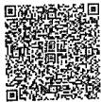

现 金 流 量 表
2023年度

编制单位：北京政博安保安职业技能培训学校 单位：人民币元
项 目 | 行次 | 本年累计数
一、业务活动产生的现金流量：
接受捐赠收到的现金 | 1
收取会费收到的现金 | 2
提供服务收到的现金 | 3 | 3,627,832.00
销售商品收到的现金 | 4
政府补助收到的现金 | 5
收到的其他与业务活动有关的现金 | 8 | 6,439,286.09
现金流入小计 | 13 | 10,067,118.09
提供捐赠或者资助支付的现金 | 14
支付给员工以及为员工支付的现金 | 15 | 4,465,586.70
购买商品、接受服务支付的现金 | 16 | 971,314.43
支付的税金 | 17 | 63,844.47
支付其他与业务活动有关的现金 | 19 | 4,230,700.22
现金流出小计 | 23 | 9,731,445.82
业务活动产生的现金流量净量 | 24 | 335,672.27
二、投资活动产生的现金流量：
收回投资所收到的现金 | 25
取得投资收益所收到的现金 | 26
处置固定资产和无形资产所收回的现金 | 27
收到的其他与投资活动有关的现金 | 30
现金流入小计 | 34
购建固定资产和无形资产所支付的现金 | 35 | 28,690.75
对外投资所支付的现金 | 36
支付的其他与投资活动有关的现金 | 39
现金流出小计 | 43 | 28,690.75
投资活动产生的现金流量净额 | 44 | -28,690.75
三、筹资活动产生的现金流量：
借款所收到的现金 | 45
收到的其他与筹资活动有关的现金 | 48
现金流入小计 | 50
偿还借款所支付的现金 | 51
偿付利息所支付的现金 | 52
支付的其他与筹资活动有关的现金 | 55
现金流出小计 | 58
筹资活动产生的现金流量净额 | 59
四、汇率变动对现金的影响额 | 60
五、现金及现金等价物净增加额 | 61 | 306,981.52

法定代表人：



财务负责人：



会计主管：


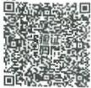

务 活 动 表
业

编制单位：北京政博安保安职业技能培训学校
2023年度
单位：人民币元

  项 目 | 行 次 | 上年累计数 |  |  | 本 年 累 计 数
 | 行 次 | 非限定性 | 限定性 | 合计 | 非限定性 | 限定性 | 合计
一、收入
其中 ： 捐赠收入 | 1
会 费 收 入 | 2
提供服务收入 | 3 | 4,464,362.50 |  | 4,464,362.50 | 3,285,426.47 |  | 3,285,426.47
商品销售收入 | 4
政府补助收入 | 5 | 29,832.87 | 238,840.00 | 268,672.87
投资收益 | 6
其他收入 | 9 | 204.40 |  | 204.40 | 31,653.73 |  | 31,653.73
收 入 合 计 | 11 | 4,494,399.77 | 238,840.00 | 4,733,239.77 | 3,317,080.20 |  | 3,317,080.20
二 、 费用
( 一 ) 业 务 活 动 成 本 | 12 | 6,080,046.91 | 612,882.32 | 6,692,929.23 | 4,235,597.99 | 585,635.54 | 4,821,233.53
其中：工资费用 | 13 |  |  |  | 3,612,608.70 |  | 3,612,608.70
折旧 | 14
税金及附加 | 15
其它 | 16
( 二 ) 管 理 费 用 | 21 | 2,336,309.05 | 608,976.42 | 2,945,285.47 | 2,112,554.00 | 434,220.11 | 2,546,774.11
( 三 ) 筹 资 费 用 | 24 | 2,928.30 |  | 2,928.30
( 四 ) 其 他 费 用 |  | 51.64 |  | 51.64 | 0.32 |  | 0.32
其 中 ： 所 得 税
费用合计 | 35 | 8,419,335.90 | 1,221,858.74 | 9,641,194.64 | 6,348,152.31 | 1,019,855.65 | 7,368,007.96
三、限定性净资产转为非限定性 净资产 | 40
四、净资产变动额(若为净资产 减少额，以“ - ”号填列) |  | -3,924,936.13 | -983,018.74 | 4,907,954.87 | -3,031,072.11 | -1,019,855.65 | -4,050,927.76
五、提取发展基金
六、本年度净资产净额 |  | -3,924,936.13 | -983,018.74 | -4,907,954.87 | -3,031,072.11 | -1,019,855.65 | -4,050,927.76



财务负责人：
会计主管：
法定代表人：

北京政博安保安职业技能培训学校 审 计 报 告

附表4
固定资产明细表

编制单位：北京政博安保安职业技能培训学校

2023年12月31l

单位：元

编号 | 名称 | 购置日期 | 原值 | 累计折旧额 | 固定资产净值
1 | 办公桌椅…批 | 2012.5 | 7,206.00 | 7,206.00 | 一
2 | 联想电脑7台 | 2012.5 | 21,462.00 | 21,462.00 | -
3 | 联想台式电脑 | 2012.7 | 2,499.00 | 2,340.00 | 159.00
4 | 尼康相机 | 2012.7 | 6,699.00 | 6,660.00 | 39.00
5 | 惠普打印机 | 2012.7 | 2,149.00 | 1,980.00 | 169.00
6 | 联想电脑2台 | 2012.7 | 5,798.00 | 5,760.00 | 38.00
7 | 税控器 | 2012.7 | 3,300.00 | 3,240.00 | 60.00
8 | 开水器 | 2012.7 | 3,200.00 | 3,060.00 | 140.00
9 | 联想电脑6台 | 2012.8 | 17,334.00 | 17,100.00 | 234.00
10 | 惠普打印机1 | 2012.8 | 899.00 | 840.00 | 59.00
11 | 海信电视1台 | 2012.8 | 5,399.00 | 5,180.00 | 219.00
12 | 保险柜办公桌 | 2012.8 | 2,089.00 | 1,995.00 | 94.00
13 | 办公字台两套 | 2012.12 | 5,950.00 | 5,940.00 | 10.00
14 | 财务打印机 | 2013.1 | 1,669.00 | 1,656.00 | 13.00
15 | 热水器 | 2013.5 | 1,899.00 | 1,872.00 | 27.00
16 | 联想电脑1台 | 2013.6 | 3,299.00 | 3,240:00 | 59.00
17 | 网络教学设备 | 2015.6 | 36,310.00 | 36,000.00 | 310.00
18 | 办公地毯 | 2015.8 | 18,560.00 | 17,632.08 | 927.92
19 | 会议室音响 | 2015.8 | 3,200.00 | 3,039.84 | 160.16
20 | 电脑(财务) | 2015.11 | 3,750.00 | 3,562.56 | 187.44
21 | 联想笔记本电脑 | 2016.1 | 5,400.00 | 5,130.00 | 270.00
22 | 电视机 | 2016.2 | 3,699.00 | 3,513.96 | 185.04
23 | 电视机 | 2016.2 | 3,299.00 | 3,134.16 | 164.84
24 | 办公家具 | 2016.3 | 15,150.00 | 14,392.44 | 757.56
25 | 餐椅(16把) | 2016.3 | 5,600.00 | 5,320.08 | 279.92
26 | 餐桌(1张) | 2016.3 | 5,200.00 | 4,939.92 | 260.08
27 | 酒柜 | 2016.3 | 4,380.00 | 4,160.88 | 219.12
28 | 冰箱 | 2016.3 | 5,499.00 | 5,223.96 | 275.04
29 | 铁皮柜 | 2016.3 | 2,200.00 | 2,090.16 | 109.84
30 | 茶水柜 | 2016.3 | 1,520.00 | 1,443.96 | 76.04
31 | 切片机 | 2016.4 | 5,300.00 | 5,034.96 | 265.04

12

编号 | 名称 | 购置日期 | 原值 | 累计折旧额 | 固定资产净值
32 | 橱柜 | 2016.4 | 6,150.00 | 5,842.44 | 307.56
33 | 电视机 | 2016.4 | 5,398.00 | 5,128.20 | 269.80
34 | 画 | 2016.4 | 4,300.00 | 4,084.92 | 215.08
35 | 别克汽车 | 2016.4 | 199,100.00 | 113,487.12 | 85,612.88
36 | 打印机 | 2016.6 | 3,600.00 | 3,420.00 | 180.00
37 | 笔记本电脑 | 2016.6 | 3,799.00 | 3,609.00 | 190.00
38 | 联想电脑(4台) | 2016.6 | 11,796.00 | 11,206.08 | 589.92
39 | 电动车 | 2016.6 | 1,850.00 | 1,757.52 | 92.48
40 | 彩色打印机 | 2016.7 | 2,849.00 | 2,706.48 | 142.52
41 | 格力空调(3台) | 2016.9 | 9,117.00 | 8,661.24 | 455.76
42 | 惠普打印机 | 2016.9 | 2,599.00 | 2,469.24 | 129.76
43 | 联想电脑(75台) | 2016.9 | 210,000.00 | 199,500.12 | 10,499.88
44 | 监控 | 2016.11 | 9,900.00 | 9,405.00 | 495.00
45 | 电脑 | 2016.11 | 36,278.00 | 34,464.24 | 1,813.76
46 | 打印机 | 2016.11 | 2,697.00 | 2,562.12 | 134.88
47 | 阿尔法功放机 | 2016.11 | 1,100.00 | 1,045.08 | 54.92
48 | 阿尔法功音箱 | 2016.11 | 1,100.00 | 1,045.08 | 54.92
49 | 派克斯幕布 | 2016.11 | 800.00 | 759.96 | 40.04
50 | 投景仪 | 2016.11 | 4,800.00 | 4,560.12 | 239.88
51 | 网络设备款 | 2016.11 | 32,800.00 | 31,160.16 | 1,639.84
52 | 新能源汽车 | 2017.4 | 138,400.00 | 78,887.88 | 59,512.12
53 | 柯斯达牌汽车 | 2017.8 | 651,282.05 | 618,718.20 | 32,563.85
54 | 投影机 | 2017.9 | 10,500.00 | 9,974.89 | 525.11
55 | 全自动洗脱机XGQ-25F | 2018.5 | 26,900.00 | 25,554.96 | 1,345.04
56 | 苹果笔记本13.3英寸 | 2018.7 | 11,786.00 | 11,196.72 | 589.28
57 | 索尼彩电KD-65X7500F | 2018.7 | 7,900.00 | 7,504.92 | 395.08
58 | 联想电脑M62013套 | 2018.8 | 12,900.00 | 12,255.12 | 644.88
59 | 大巴客车两辆5年 | 2018.8 | 1,368,620.70 | 1,300,189.80 | 68,430.90
60 | 惠普M427激光多功能一体机双面 打印机 | 2018.10 | 4,759.00 | 4,521.24 | 237.76
61 | 防爆罐 | 2019.1 | 13,592.23 | 12,912.48 | 679.75
62 | 防爆毯 | 2019.1 | 12,621.36 | 11,990.16 | 631.20
63 | 技防教学操作台(中级培训) | 2019.2 | 9,051.72 | 8,599.32 | 452.40
64 | 佳能单反相机2台*3981.03 | 2019.3 | 7,962.07 | 7,563.96 | 398.11
65 | 开水器 | 2019.6 | 5,309.73 | 5,044.32 | 265.41
66 | 格力空调KFR-120LW一套 | 2019.6 | 8,451.33 | 8,028.72 | 422.61
67 | 购格力空调KFR-32GW一套 | 2019.6 | 8,849.56 | 8,407.08 | 442.48

13

编 号 | 名称 | 购置日期 | 原值 | 累计折旧额 | 固定资产净值
68 | 购格力空调KFR-50LW一套 | 2019.6 | 8,849.56 | 8,407.08 | 442.48
69 | 班台2组*5000 | 2020.11 | 8,849.56 | 8,407.08 | 442.48
70 | 沙发2只*2200 | 2020.11 | 3,893.81 | 3,699.00 | 194.81
71 | 会议桌1张 | 2020.11 | 2,654.87 | 2,522.16 | 132.71
72 | 快餐桌椅5套 | 2020.11 | 2,978.76 | 2,829.96 | 148.80
73 | 沙发9只 | 2020.11 | 5,336.28 | 5,069.52 | 266.76
74 | 办公桌2张 | 2020.11 | 1,681.42 | 1,597.32 | 84.10
75 | 文件柜8组 | 2020.11 | 3,185.84 | 3,026.52 | 159.32
76 | 档案柜8组 | 2020.11 | 3,185.84 | 3,026.52 | 159.32
77 | 餐桌(1张) | 2020.11 | 2,477.88 | 2,354.04 | 123.84
78 | 餐椅18把 | 2020.11 | 3,823.01 | 3,632.04 | 190.97
79 | 餐桌 | 2020.11 | 1,292.04 | 1,227.60 | 64.44
80 | 投影仪4台*12291 | 2020.12 | 49,164.00 | 46,705.80 | 2,458.20
81 | 音响4台*3980 | 2020.12 | 15,920.00 | 15,123.96 | 796.04
82 | 格力空调2台 | 2020.12 | 17,600.00 | 16,719.84 | 880.16
83 | 格力空调8台 | 2020.12 | 21,600.00 | 20,520.00 | 1,080.00
84 | 热水器4台 | 2020.12 | 4,400.00 |   4,180.00 | 220.00
85 | 电锅炉 | 2020.12 | 47,590.27 | 45,210.76 | 2,379.51
86 | 电锅炉 | 2020.12 | 25,619.47 | 24,338.50 | 1,280.97
87 | 油烟净化器1台 | 2021.01 | 26,000.00 | 24,013.89 | 1,986.11
88 | 四门冰箱1台 | 2021.01 | 4,900.00 | 4,525.69 | 374.31
89 | 四层货架1台 | 2021.01 | 1,380.00 | 1,274.58 | 105.42
90 | 四层货架2台 | 2021.01 | 2,960.00 | 2,733.89 | 226.11
91 | 热风循环消毒柜1台 | 2021.01 | 6,900.00 | 6,372.92 | 527.08
92 | 燃气单头矮汤灶1台 | 2021.01 | 3,600.00 | 3,325.00 | 275.00
93 | 四头煲仔炉1台 | 2021.01 | 2,800.00 | 2,586.11 | 213.89
94 | 燃气单头单尾小炒炉1台 | 2021.01 | 4,800.00 | 4,433.33 | 366.67
95 | 四门冰箱1台 | 2021.01 | 4,900.00 | 4,525.69 | 374.31
96 | 五个保温收饭柜1台 | 2021.01 | 5,300.00 | 4,895.14 | 404.86
97 | 燃气双头单尾小炒炉1台 | 2021.01 | 5,000.00 | 4,618.06 | 381.94
98 | 六头煲仔炉1台 | 2021.01 | 3,589.00 | 3,314.84 | 274.16
99 | 四门冰箱1台 | 2021.01 | 3,900.00 | 3,602.08 | 297.92
100 | 2辆丰田柯斯达汽车 | 2021.04 | 734,513.28 | 372,153.40 | 362,359.88
101 | 台式电脑1台(天逸510pro) | 2021.05 | 6,078.00 | 4,972.14 | 1,105.86
102 | 支付香河腾鸿商贸有限公司家具款 (上下床40连体50张、长条桌  1200*400/50张、A08椅子100把) | 2021.05 | 37,000.00 | 30,268.06 | 6,731.94

编 号 | 名称 | 购置日期 | 原值 | 累计折旧额 | 固定资产净值
103 | 2辆丰田柯斯达汽车购置税 | 2021.06 | 73,451.32 | 34,889.38 | 38,561.95
104 | 打印机 | 2021.07 | 1,799.00 | 1,376.73 | 422.27
105 | 安检机 | 2021.07 | 316,831.68 | 242,464.25 | 74,367.43
106 | 安检门 | 2021.07 | 35,643.56 | 27,277.22 | 8,366.34
107 | 空调KFR-35GW9台 | 2021.08 | 15,929.20 | 11,769.91 | 4,159.29
108 | 空调KFR-50LW2台 | 2021.08 | 6,017.70 | 4,446.41 | 1,571.29
109 | 空调KFR-72GW1台 | 2021.08 | 4,292.04 | 3,171.34 | 1,120.70
110 | 空调KFR-72LW 12台 | 2021.08 | 45,663.72 | 33,740.42 | 11,923.30
111 | 联想电脑 | 2021.09 | 54,217.81 | 38,630.19 | 15,587.62
112 | 家具*两人电脑桌 | 2021.10 | 14,371.68 | 9,860.57 | 4,511.11
113 | 家具*三人电脑桌 | 2021.10 | 10,035.40 | 6,885.40 | 3,150.00
114 | 家具*教师桌 | 2021.10 | 530.97 | 364.30 | 166.67
115 | 家具*学生椅 | 2021.10 | 7,964.60 | 5,464.60 | 2,500.00
116 | 家具*隔板 | 2021.10 | 1,412.39 | 969.06 | 443.33
117 | 微波炉 | 2021.12 | 1,799.00 | 1,139.37 | 659.63
118 | 安检考核系统服务器(联想服务器2 台 ) | 2022.02 | 25,128.71 | 14,588.61 | 10,540.10
119 | 热水器1台 | 2022.02 | 2,899.00 | 1,683.03 | 1,215.97
120 | 组合酒柜1件 | 2022.06 | 5,000.00 | 2,375.00 | 2,625.00
121 | 组合酒柜1件 | 2022.06 | 3,850.00 | 1,828.75 | 2,021.25
122 | 更衣柜 | 2022.06 | 8,190.00 | 3,890.25 | 4,299.75
123 | 桌椅 | 2022.07 | 2,634.00 | 1,181.64 | 1,452.36
124 | 政博安购买宇通牌通讯车(车架号 C117741201) | 2022.12 | 865,486.73 | 164,442.48 | 701,044.25
125 | 三眼电磁灶 | 2023.7.31 | 6,900.00 | 910.42 | 5,989.58
126 | 电磁大锅灶 | 2023.7.31 | 6,900.00 | 910.42 | 5,989.58
127 | 12层单开门电蒸箱 | 2023.7.31 | 3,415.00 | 450.59 | 2,964.41
128 | 调料车带柜 | 2023.7.31 | 1,550.00 | 204.51 | 1,345.49
129 | 炒锅2台 | 2023.7.31 | 320.00 | 42.22 | 277.78
130 | 1米大锅 | 2023.7.31 | 890.00 | 117.43 | 772.57
131 | 执法记录仪 | 2023.9.15 | 3,185.84 | 251.86 | 2,933.98
 | 合计 |  | 5,668,868.99 | 4,093,912.72 | 1,574,956.27

审计报告
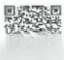
北京政博安保安职业按能培训学校
中国建设银行股份有限公司活期存款明细账
砂汇鉴别：钞
币别：人民币
帐号：11001009000053009120
断户名称：北京政师安保安职业技能邱调学权 日期：20231219-20231229
页码：35
日期 | 凭证种类 | 凭证号码 | 摘要 | 对方户名 | 发生额 |  | 借贷 | 余额 | 交易流水号
 |  |  |  |  | 借方 | 货方 | 借贷 | 余额 | 交易流水号
20231219  20231219  20231219  20231219  20231219  u-  20231220  30231226  2231220  20231  2g129  2002  2319  20231225  20231226  20231227  20231227  20231229  20231229  20231229  20231229  20231229  20231229  20231229  20231229 | 0038  008 00G8  00.8 c0  t  0703  07023  0702  u703  0703  6703  0031  0703  0703  0703  0703  0038  0038  0703  0702 | 105304185G42  105364176576  105364182605  10536179913  105361173616  10536614107  5367819700  9553300010336622  293181836710  105394279536  105391287760 | 承上页 停车费 水费  停车费 帘  衣服 水林  司 ： 4 . 1 4  N:2E  ,  结 总  电子津人 电 了  委托支付 委托收款 备用金  培训费培测费 培调费  培训费  代发工资 员工培训 餐费  餐费  培训费  安检费用  代发-木行同城 | 杨乃刚  北京军裕民大务 公 常振邦  常振多  成都图图爱创意辣 在  南就九二网格科是有限公司  程时  t祝安舆荐：北必 有朝分 L品杰安防科有21分  让 l: 若质保安服务有夏分 北京住房公积全铨理中  Is-  就 。  北京兴华保安服务有卫公司  咸之宸(北京)保安服务在阳公司 批量账务集中处理  2 甲 * 5 时 2 冯晓明  北京绿思源果蔬店  北京京铁卫士保安度务有以公 韩开峰 | 2:38.00 2.439.00  310.00 2.560.00 5.0296.00 16.9600.00  0.00 0.00 0.0 0.00 0.00 0.0N  0.00 17.200. (  0.00 0.00 0.00 0.00  190.68.78  0.00 56.753.00 1.610.00  0.00 0.00 30.50 | 0.00 0.00 0.00 0.00 0.00  0.00 28,050.00 37.100.00 96,400.00  86.63 60.00  1.38D,00 2910.00  0.00 4.580.00  31.008.00  26,100.00  206.650 p0  0.00 1.650.00  Q.00  0.00  53,350.00  2,200.00  0.00 | 贷贷贷货贷贷货碍货贷贷织贷贷贷贷贷贷贷贷贷货贷贷贷贷 | 2340.60  201901.60  201591.60  199031.60  19400J5.60 177105  205155.60  21255.60  2368955.60中 26904223  272ts2.23  276122. 23  259222. 23 263802.  294810.23 321210.23 527860.23 337391.45 339041.45 282288.45 280678.45 334028.45 336228.45 336197.95 | 108436000N9PIKTY  1108436000MPSVTKTG 1i810 P11Y₇ 1108436000N2TQTLZY! I1091260A YI  110s4:36000M0T4874  10K00190KK 5ZEX 1100019000MIY2ES 110001900A551  1!000J00LAPPD  1100019000011RA77  I0D1M Eu  110019016l1851VT1  11065920000XP9FD9Z1 100019000LIIHK1  1100019000NBPF673JI 100019000N7I819IR    11000190016CPCOXK7M 1100019000NRPX8Y JQi 1108436000NJPNKFNG3 1108136000N3P46YSM1 1100019000NIPQLKNC1 1100019000N91P3ALYHI 11000130Uzrur TDCI4E
打印时间：2024-01-1216:13:48打印机构：中国建设银行 打印柜品，DnCI²7 江总会领 293,535.28 425,154.63 打印卡号：110020.

客 户 须 知 ：
1. 此 帐 单 以 客 广 在 建 行 的 实 际 交 易 为 依 据 ， 由 客 户 通 过 建 行 网 点 柜 台 或 自 助 设 备 打 印 ， 手 写 或 育 方打 印 无 效 ：
2. 此 账 单 加 盖 “ 中 国 建 设 银 行 业 务 专 用 章 ” , 除 明 细 账 草 外 均 打 印 三 维 码 ， 可 通 过 建 行 白 助 设 备 或 手 机 银 行 扫 描 二 维 码 校 验 真 伪 。
3. 账 单 遗 失 可 补 制 ， 并 打 印 补 打 次 数 ， 请 勿 重 复 记 账 。

北京政博安保安职业技能培训学校 审计报告

中国工商银行对公客户账务明细
网点号：3025 币种：人民币 单位：元 2023年 页号：5
二

随号：02000534792060T⁷2 户名：北京政博安保安职业技菲培训学校 上页余额：9.271.27
日期 | 登务产高 类 | 种证种 | 凭证号 | 对方户名 | 摘要 | 借方发生期 | 贷方友生福 | 拿额 | 记账信息
22 | 意 人 |  |  |  | 例息 | 0 | 10 | 美22 | 14000
2 日 | 对公数商 | 6 | 0 |  | 网馏注舅酸户服务费 | 5.00 | 9.x | 美221 | 5140000

北立技证东区 十
 |  |  |  | AAAAZ94C
截止：2022年12月2目 鲜户余额(额度);.270.96
冰结余额：0.00
保留余额；0.00
借方余粮合计：a do
透支余额：a0
打印次数：1
可用余酸(额度):9.270.96
贷方余额合计；4.69 打印日期：2024-03-13
截至：2024年0月3 账户可用余额(额度):9,270.
请仔细核对发生额明细及账户余额，如有疑问请与我行联系。

北京政博安保安职业技能培训学校 审计报告

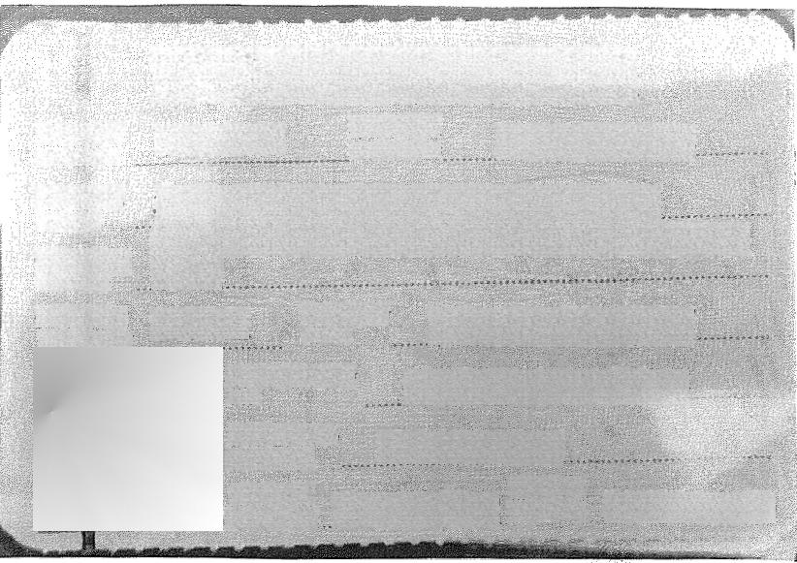
中 华 人民共和国机动车行驶证 Vehicle Llcense of the Peoples Republic of China
车辆类型 Vehicle Type
所 有 人 北京政博安保安职业技能培训学校
Owner
住 址
Addr
c非营运 ol型号 宇通牌ZK6122HQ5Y
北京市公 识别代号 LZYTATE66J1022934
安局公安 Engine No LFIYAJ00140
交通管理局 茫册日期 发证日期
北京市大兴区第一职业学校内(大兴区黄村镇后辛庄永华 路2号)
kegisteDaie 2018-07-10 1ssueDate 2018-07-10
大型普通客车
京AHZ718
号牌号码
Piate No
发动机号码

中华人民共和国机动车行驶证

号牌号码 PlateNa
所 有 人
0wner
住 国 Ades

Vehicle Llcense of the People's Republic of China
车辆类型 Vehicle Type
大型普通客车
京AJH090
北京政博安保安职业技能培训学校
北京市大兴区第一职业学校内(大兴区黄村镇后辛庄永华 路2号)

使用性质
Cra

非营运

ol型号 宇通牌ZK6122HQ5Y

LZYTATE68J1022935
车辆识别代号
VIN
发动机号码 Engne No

数
LFIYAJ00157
局 会
通管理局 图
江朋日期
Rogite Dal2e018-07-10
发证目期
Issue Date
2018-07-10

中 华人 民 共 和 国 机 动 车 行 驶 证

安保 技 车
号牌号码
Plato No
所 作 人
Vehice License of the People's Republic of China 车辆类型
own
北京市大兴区第一职业学校内(大兴区黄村镇后辛庄永华路 2号) .
住 址 Addass

Model 柯斯达牌SCT6706GRB53L
使用性质
品牌型号
Ue Character 非营运
车辆识别代号

发动机号码
VIN
LFMHA5819LS002331
市 公 局公节
曼管摩局

Engine No H280902
注册日期 发证日期
RooserDate 2021-05-18 kssne Date 2021-05-18

中 华 人 民 共 和 国 机 动 车 行 驶 证 Vchicle License of the People's Republic of China

号牌号码 N
人 址

京AUJ516

车辆类型 Vehicle Type

大型普通客车

北京政博安保安职业技能培训学校
所 有 Dy
住
Adds

北京市大兴区第一职业学校内(大兴区黄村镇后辛庄永华路 2 号 )

柯斯达牌SCT6706GRB53L
使用性质
Uie Chcler
非营运
Model
车辆识别代号
LFMHA5814LS002236
VIN


发动机号码 Bngine No
注册日期 发证目期
Re Da 202105-18 Lsue Date 2021-05-18

19

号鹏号码 Pate No. 所有人 Own
住 址 Addes
使用性质
Lse Characte

中华人民共和国机动车行驶证 Vehicle License of the Peoplos Republic of China
京Q2A1G1 e 小型轿车
北京政博安保安职业技能培训学校
北京市大兴区第一职业学校内(天兴区资村镇后辛庄永华
路2号)
比亚迪牌BYD7005BEV
品牌型号
Model
非营运


北京市公 安局公安
交通管理局

LGXCE6CBIH0063685
车辆识别代号
VIN
发动机号码 Engine No

117001473
2017-04-19 2017-04-19

号牌号码
PIae No
所 有 人 Oner
住 址

Address

中 华人 民 共 和 国 机 动 车 行 驶 证 Vehicle License of the People's Republic of China
就QS65S2 e 小型普通客车
北京政博安保安职业技能培训学校
北京市大兴区第三职业学校内(大兴区黄材镇后宰庄永垄 路2号)

r非营运 l型号 别 克 牌SGM6520UAAA
LSGUD84X0GE007687
车辆识别代号
北凉市公 安局公安
VIN
发动机号码 Engine No
160260445
注册日期
发证目期 1ssue Date
ier Date
鲁通管理局
7016-04-26
2016-04-26

中华人民共和国机动车行驶证
Vehicle License of the Peoplers Republle of China


京ADF182

车辅类型 Vehicle IyP.

大型普通客车

所 有 人 北京政博安保安职业技能培训学校 Own
烹京市天兴区第一煎量学校内(大兴区黄莉镇后辛崖承华 住 址
Address 盖2号)
使用性质非营送 品牌型号 柯斯达牌SCT6705GRB53LE)
Use C hcter Modal

北京市公 识别代号 LFME5581XGS008863
安局公安发动机号码 H150750
bngine No
交通管理局 2017-08-24 2017-08-24

号牌号码 PLai No

所 播 人
0%me1
住 Adi5
使用性质 UreCsscler

中华人民共和国机动车行驶证 Vehicle License 5t te Pceples Repubii o China
车辆类塑 YeeType
中型非载货专项作业
京AZB087
北京政博安保安职业技能培训学校
北京奉大兴区幕 一 原矗学校内(大区黄君镇后辛庄永华 路2号)
非营运 l 塑号 宇通牌ZK5060XTXI


京 市公 局 公 安 通管理
车辆识别代号 IN
发动概号码 Eogne
LZYTETEI⁶11813779
C11774121
生跚日期 2823-41 2023-01- 日


营 业 执 照
统 一 社会信用代码
91110108685104629A
扫描二瘀妈登录 “国家业量信用 信息公学系纸” 了解更多登记、 各案。弈可、监 营借息
210万元
2009年03月04日
2009年03月04日至2029年03月03日 北京市海淀区紫竹院路116号4层A座517

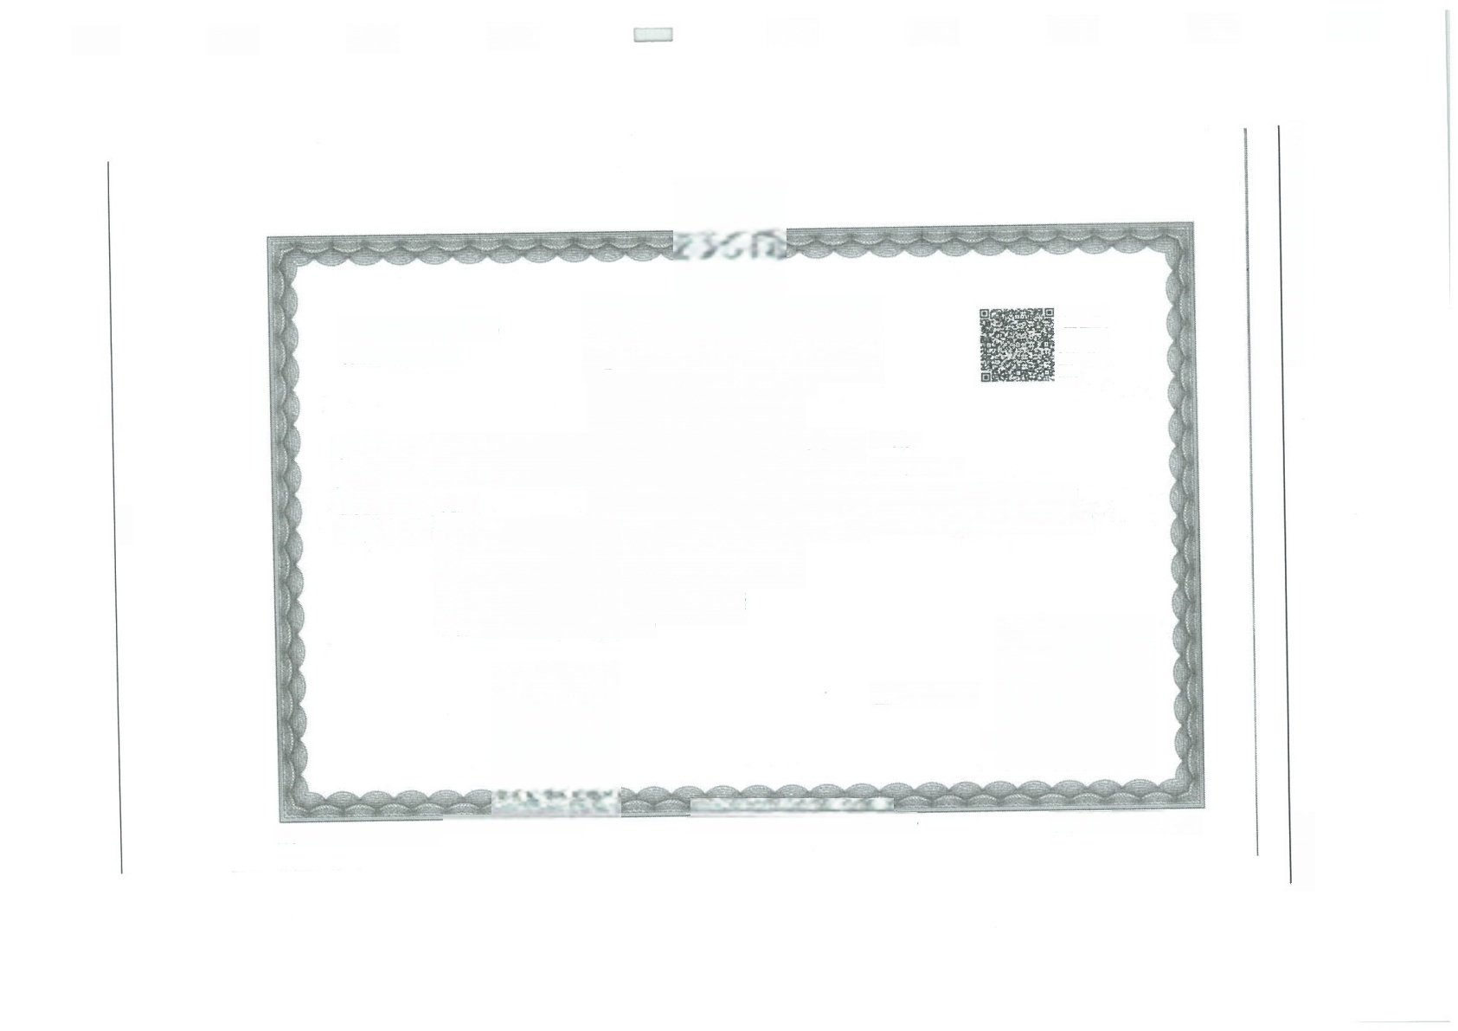  名 称 类 型 法定代表人 经 营 范 围 |   (1-1) ( 副 本 )  北京慧智宏景会计师事务所有限公司  注册资本 成 立 日 期 营业期限  住 所  有限责任公司(自然人投资或控股) 于孔吉  审查企业会计报表、出具审计提告，验证企业资本、出具 验资报告：办理企业合并、分立、清算事宜中的审计业  验资出具有关报告：基本建设年度财务决算审计；代理记 帐：会计咨询、税务咨询、管理咨询、会计培训：法律、  法规规定的其他业务。(市场主体依法自主选择经营项  法规开展经营活动；依法须经批准的项目，经相关部门批
准后依批准的内容开展经营活动：不得从事国家和本市产 业政策禁止和限制类项目的经营活动。)


登 记
机 关


2021 07
11 日
生 月

市场土体应当千每年1月1日至6月30日通
国家企业信用信息公示系统报送公示年度报告。
http://ww.gsxt.gov.cn
国家市场监督管理总局监制
国家企业信用信息公示系统网址：

北京政博安保安职业技能培训学校 审计报告

北京政博安保安职业技能培训学校

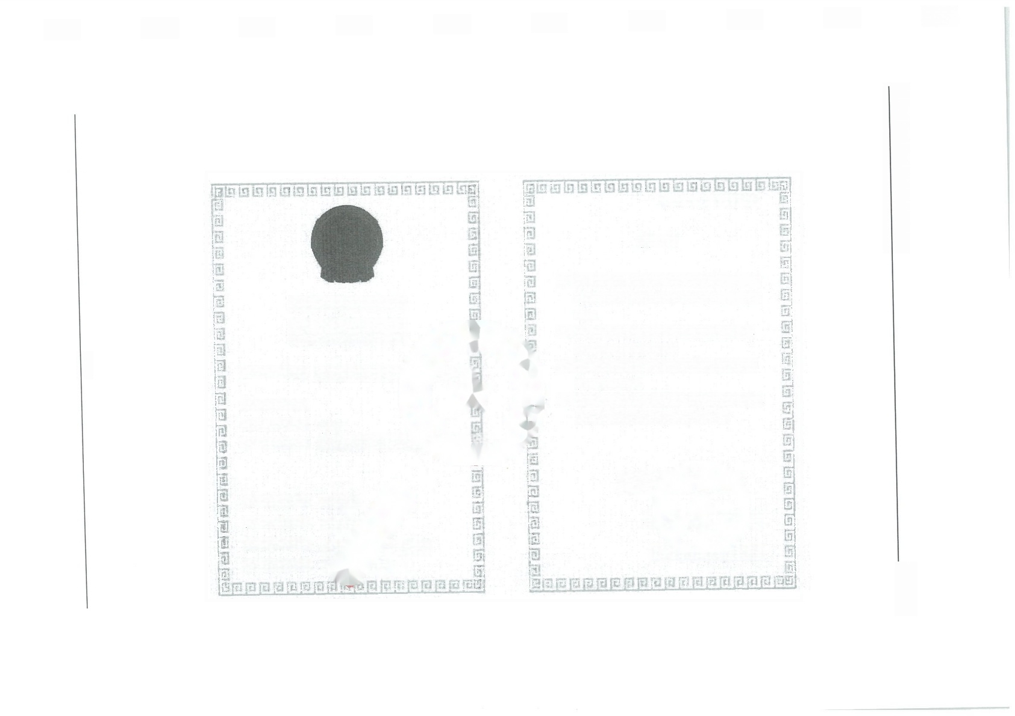
证书序号；0014694

说 明


1、《会计师事务所执业证书》是证明持有人经财政 部门依法审批，准予执行注册会计师法定业务的 凭证。
会 计 师 事 务 所
执业证书
名 称：北京慧智宏景会计师事务所有限公司

首席合伙人：
主任会计师： 于孔吉
经 营 场 所 ：北京市海淀区紫竹院路116号4层A座517
2、《会计师事务所执业证书》记载事项发生变动的， 应当向财政部门申请换发。
3、《会计师事务所执业证书》不得伪造、涂改、出
租、出借、转让。
4、 会计师事务所终止或执业许可注销的，应当向财
政部门交回《会计师事务所执业证书》。


发证机关 ： 北京市财政局

有限责任
组 织 形 式 ； 执业证书编号：
二 0 二 一 年 八 月 十 七 日
11010061
京财会许可[2009]0017号
批准执业文号：
中华人民共和国财政部制
2009年03月03日
批准执业日期：

忆

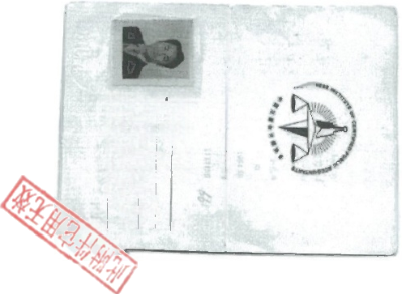
4
m
H
…
于孔吉
1954年8月4日
老京源隆会计期事务所
当 21131354080413
1 h 重
非
8
单 自
年度检验登记 AoiRkl tepn

愿
e

2016

案含之.110001102804
2 北 章 注 后 会 计 朝 协 会
发证目
2000
1 4 月 1 5
2015 的
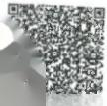

手 吉 1 1bo⁰1102604
2017




, 爆
这量会计师工作单位变更事项警记
两意调出
Aill
中通恒严每所
是业 系
NOTES
u
YA⁴
网意孵入 sk
3TaCA
事奇附 c
em g
入
204 A
仅 此 一 家 意 事 项
一 温 带 会 计 师 执 竹 虫 务 时 质 内 妄 托 方 血 老 其
二、非证事双服子本人世鸡：不辞让 · 给改
五 ·这身金竹身拂之快行流文融务暗：应将本级 书磁送主营法母命材师协会
四·本这帮如道大·应来即海主骨注此合计师协会 最!母声明修应及(命理补发手墙 ·
hes f CPM whes the CPA a
4 血 CAlt aper s tbe compwe
CA fiewllwy we
2me.WThl
mo
nch
iinut
tbye
Aul ery

好 索 顺 最 第 年 不 出 子 断 4 草
异8+1串


as
o YD w
WD
p p
四 t
1
uok
+ 章 · 《量：步
专 许 脚 证 学 针 每 下 始 下 彩 4
事
# * 萝 · 步 Y
· ·Y4+ / 9 多 章 步W
t 更
8 8 4 4 字
Y
*
popm m 多
p-p
重 +

g
始
o教*3★工曼晋事
初


新 *
py

4 苦 碧 敬 ★

cu
i
* 94W
9 号 智 和
oremor 78
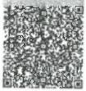

8000LEZOoOTT 血 射


曲 1 a m 1
单 用
2 i
1 主
准 严 重 , p
“ 零
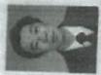

25

